סיכום מאמרים הגבלים עסקיים

החלטת הממונה במכרז בזק
- בזק , באותה תקופה חברה ממשלתית, פירסמה מכרז לאספקה של שקעי ותקעי טלפון. למכרז ניגשו כמה חברות שארבע מתוכן תיאמו בינהן מראש את המחיר שיציעו כך שכל אחת מהן תציע את המחיר הזול ביותר עבור פריט אחר במכרז וכך למעשה כל חברה תזכה בנתח מן המכרז.
- בזק כחברה ממשלתית חייבת הייתה למסור את ההזמנה לשקעים בצורה של מכרז. שיטת המכרזים מפעילה לחץ על המחרים להציע מחיר נמוך. לעיתים הם מגנים על עצמם בכך שמראש הם מתאמים בינהם. דבר זה הוא עבירה על דיני ההגבלים-ס' 2 לחוק. מדובר בנוהג שפוגע במזמין המכרז ע"י כך שהוא משלם מחיר מנופח וגם במתמודדים האחרים שלא לקחו חלק בקנוניית התיאום.
- תיאום מכרזים אסור גם באירופה וארה"ב.
- המצב מחמיר מכיוון שרשויות המדינה חייבות לתת עדיפות ליצרנים מקומיים. לכן לעיתים המכרז הוא מראש רק ליצרנים ישראלים. דבר זה מקטין את מספר המשתתפים במכרז וכך גדלה ההסתברות של יצירת קרטל בין המציעים וגם את סיכוי קרטל כזה לזכות. דבר זה גורם לביזבוז כספי ציבור.
- לכן חייבים גופים ציבוריים לבחון כל מכרז שלהם ולחפש בו סימנים מחשידים לתיאום מוקדם.
- בנסיבות העניין מדובר בהסדר כובל כאמור בס' 2 לחוק ההגבלים. אין ספק כי היה כאן "הסדר" בין הצדדים שניגשו למכרז, הסכמה בינהם והוא "כובל"ש כן הוא מגביל את התחרות בעסקים.

החלטת הממונה האיגוד הישראלי לפירסום
- האיגוד הישראלי לפירסום ניסח תקנון למשרדי הפרסום החברים בו (כ 60 משרדים שהם רוב המשרדים בארץ) לשם קביעת כללי משחק בינהם. בין כללי המשחק היה בוררות חובה בינהם, איסור על הגשת הצעה למכרז שיש בו כבר שלושה משרדי פרסום אחרים ועוד.
- הנפגעים היו מפרסמים-חברות ובעלי עסקים שכן אם למשל רק שלושה משרדים נגשים למכרז, המפרסם את המכרז מפסיד עוד הצעות.
- הכללים קובעים קו פעולה או לפחות ממליצים עליו. הכללים מגבילים את התחרות שכן הם לא מאפשרים לכל פרסומאי להתחרות כפי שבאמת היה רוצה.
- גם אם הפרסומאים היו תמי לב ורק רצו "לעשות סדר" בענף הפרסום הרי שאי ידיעת החוק לא פוטרת מעונש.
- לכן התקנון הוא בגדר הסדר כובל.

פרק ראשון מהספר-הבסיס הכלכלי לדיני ההגבלים העיסקיים
חלק א-הרקע התאורטי
- התחרות נתפסת כמקדמת יעילות והגינות. בשוק תחרותי מושג שיווי משקל תחרותי. רק במחיר בו נפגשים עקומת ההיצע ועקומת הביקוש, נוצר איזון בין הכמות שהיצרנים יביאו עימם לשוק, לבין הכמות שהצרכנים ירכשו בפועל. עובדה זו, שהמחיר ייקבע על-ידי איזוני השוק מבלי שנדרש פיקוח חיצוני, מכונה פיקוח השוק, ומהווה את אחד מקסמי המשטר התחרותי.
- התוצאה התחרותית היא כי כל מוצר שהתועלת המופקת ממנו גדולה מעלות ייצורה, אכן יגיע לשוק.
- תוצאה שנייה הנובעת מקיומו של שוק תחרותי, היא חלוקת העושר בין יצרנים לצרכנים. כל אחד מן הצדדים מרוויח מהמסחר באותו שיעור שהמחיר התחרותי, הנקבע על-ידי המוצר השולי שנמכר, שונה מהמחיר שהיה מוכן להסתפק בו לו הכמות היתה קטנה יותר.
- נבחן כעת את המצב הקיצוני ההפוך, של מונופול מושלם – קרי מוכר יחיד בשוק, שרק הוא מסוגל לספק את המוצר המבוקש.
- במבט ראשון, נראה שהמונופוליסט אינו מוגבל כלל בקביעת המחיר, וימקסם את רווחיו בקביעת מחיר גבוה במיוחד. הסיבה שאין אינטואיציה זו נכונה, היא שללקוחות עדיין יש בחירה: אם לקנות את המוצר או לוותר עליו כליל.
- לרוב המחיר במונופול יהיה גבוה מאשר המחיר בשוק תחרותי אך עדיין כזה שרבים יעדיפו לשלמו מאשר להימנע לחלוטין מקניית המוצר.
- מונופול פוגע ברווחה המצרפית-רבים שהיו קונים את המוצר בשוק לתחרותי, לא יקנו אותו בשוק מונופוליסטי. הגבלת הייצור על-ידי המונופוליסט ממקסמת את הרווח עבורו, אך "עולה" לחברה בבזבוז הנובע מאי-ייצור אותו מוצר.
- בנוסף לפגיעה ביעילות, ניתן לראות גם פגיעה בהגינות. העלאת המחיר על-ידי המונופוליסט, ממקסמת את רווחיו אך פוגעת בצרכניו. הוא פוגע בכך ברווחה המצרפית שכן המונופול מקטין את סך העודף שנוצר כדי להעביר יותר עודף אליו ספציפית.
- התמונה המצטיירת לעיל, של מונופול הגוזל עודף צרכן מלקוחותיו (תוך 'זריקת' חלקם מהשוק – אלה שלא ירכשו כלל במחיר המונופוליסטי) תוך כדי פגיעה ביעילות המצרפית, היא העומדת בבסיס הגישה הדוגלת בקיומם של דיני הגבלים עסקיים.

חלק ב'-האם הרקע התאורטי חזק דיו?
- הינחנו שבשוק תחרותי היצרן המוכר בזול ממתחריו ימשוך אליו את הלקוחות. להנחה זו יש מקום רק כאשר מדובר בדיוק באותו מוצר, אחרת אין לדבר על השוואת מחירים. כמובן, שיש מקרים מורכבים בהם התחרות אינה רק במחיר, אלא גם במאפייני המוצר. אז נאמר כי קיים בידול במוצרים. מצב של בידול משמעותי נקרא תחרות מונופוליסטית.
- מידע מלא הוא הכרחי על-מנת לאפשר לצרכנים לרכוש מהיצרן המציע את המחיר הזול ביותר בשוק. לא תמיד הוא קיים. אכיפת דיני ההגבלים העסקיים מדגישה את נגישות המידע לציבור כחלק אינטגרלי מהפיקוח על הנעשה בשוק.
- עלויות העיסקה מהוות בעיה למודל התחרותי, שכן אם שיעורן משמעותי, פיקוח השוק נפגם וצרכן עלול למצוא עצמו ממשיך לרכוש במחיר גבוה מהמחיר התחרותי למרות שנודע לו על קיומה של עיסקה טובה יותר.
- יש עוד מאפיינים המחלישים את הטיעון שתמיד יש להילחם במונופולים. למשל-
- היתרון לגודל תופש מקום של כבוד ברשימת הסייגים ליישום המודל התחרותי. כאשר הכמות המבוקשת בשוק אינה גדולה מספיק לאפשר לכל מפעל לייצר מעבר לגודל היעיל המינימלי שלו, מתערערים יסודות המודל התחרותי. במצב כזה שורד מספר קטן של יצרנים שיחד מכונים אוליגפול ויכולים ליצור בינהם תיאום מחירים (המכונה תיאום אוליגפולי) ע"י מעין הסכמה שבשתיקה. תיאום מעין זה הוא בעיה רצינית לדיני הגבלים עסקיים.
- מצב קיצוני עוד יותר הוא מונופול טבעי, המתרחש כאשר היתרון לגודל כה משמעותי ביחס לביקוש, שאם קיים רק מפעל אחד לייצור אותו מוצר, עלות הייצור השולית שלו נמוכה מאשר לו היו קיימים שני מפעלים המחלקים ביניהם את אספקת הכמות המבוקשת בשוק.
- דוגמאות מוכרות לכל של מונופולים טבעיים הן רשת החשמל, רכבות, וכד'. ברשת חשמל, למשל, אנו מעדיפים כי רק גורם אחד יניח קווי מתח גבוה באזור נתון, שכן אחרת יהיה צורך במספר רשתות מקבילות על-מנת שכל מתחרה יוכל להגיע לכל צרכן פוטנציאלי. הנחת שתי רשתות חשמל מקבילות בעיר אחת תביא להגדלה משמעותית של הנזק הסביבתי, הפגיעה האסתטית, והעלות לעומת רשת אחת. דבר זה לא אומר שגם אם יש מונופול בתחום הובלת החשמל לא תהיה תחרות בתחום ייצור החשמל. לרוב הממשלה מפקחת על מונופולים טבעיים.
- מעבר ליתרון לגודל, חשוב לזכור כי לעיתים חשוב דווקא היתרון לטווח. קיימים מוצרים שייצורם במשותף זול יותר מאשר ייצורם בנפרד, בשל טכנולוגיות ייצור דומות. למשל, צרכן יהיה מוכן לשלם מעט יותר בחנות המספקת את כל הדרוש לו בעצירה אחת, מאשר לקנות כל מוצר בחנות נפרדת, הגם במחיר זול יותר.
- חסם כניסה-כל מאפיין המונע ממתחרה חדש להיכנס לשוק, או ממתחרה קיים להרחיב את היקף פעילותו. כך, אם קיים שוק בשליטה מונופוליסטית, ועל מנת לחדור לאותו שוק על מתחרה פוטנציאלי לבנות מפעל חדש בהשקעה משמעותית ולאורך זמן רב, נאמר כי קיים חסם המונע את כניסתו המהירה לשוק. אך אם כניסה לשוק דורשת הסבה קלה יחסית של ציוד קיים, המונופוליסט צריך לדאוג שמא העלאת מחירים תביא מתחרים חדשים להיכנס לשוק, ומעמדו המונופוליסטי יתערער. לעיל ברור כי בשוק ללא חסמי כניסה, אין חשש משמעותי מיצירת מונופול או מניצול כוח מונופוליסטי לרעה.
- המסקנה המתבקשת היא, שניתוח חסמי הכניסה מהווה תנאי-בלעדיו-אין לשאלת היתרון שיצמח מאכיפת דיני הגבלים עסקיים. ככל שחסמי הכניסה נמוכים יותר, כך אנו מצפים לפיקוח הדוק יותר של השוק עצמו, וקל יותר לוותר על פיקוח מקביל מצד רשויות האכיפה.
- גמישות הביקוש-האם הצרכנים יוותרו על צריכת המוצר בשוק מונופולי במקרה של עלייה במחירו או שימשיכו לקנות אותו גם אם מחירו יעלה. גמישות הביקוש היא מדד הכרחי לכל ניתוח שוק מנקודת מבט של דיני ההגבלים העסקיים.

חזרה לתכל'ס-היישום המשפטי
- הצדקת אכיפת דיני ההגבלים מבוססת על הטענה שללא פיקוח של המדינה, תתפתחנה תופעות מונופוליסטיות שתפגענה בצרכנים ובציבור בכללותו. אנו רואים שחשש זה אינו מוצדק לגבי כל המקרים באותה מידה.
- לכן, קיבלנו את דוקטרינת התחרות הפוטנציאלית שמשמעותה שרשויות האכיפה ימנעו מלנקוט צעדיים משפטיים אם הן משוכנעות שישנו סיכוי ממשי לתחרות.
- מקום אחר בו רשויות האכיפה יבחרו להתערב הוא מקום בו גורם ונופולי מנסה ליצור חסמי כניסה, אולי בשוק אחר בו הוא נמצא אך אינו שולט ע"י כריכה של מכירת מוצר אחד (עליו יש לו מונופול) במכירת מוצר אחר (עליו אין לו מונופול).
- יש להיזהר גם מאכיפה מוגזמת-לעיתים כאמור במקרים של מונופול טבעי (מצב בו העלויות הקבועות מהוות את המרכיב העיקרי בהוצאות היצרן, והביקוש מוגבל) כלל לא שווה לאכוף תחרות.
- הרשויות גם יאכפו היכון שנראה שיש תחרות אך רק למראית עין ובפועל המוצרים נבדלים זה מזה ואין תחרות אמיתית.
- ייתכן גם שהרשויות יעדיפו לעסוק במקום בשינוי מבנה השוק בהגברת זרימת המידע בו.

לסיכום- מעבר ל'נורה אדומה' שנתח שוק גדול במיוחד עשוי להדליק, אין להתבסס עליו כתנאי מספיק להכרזה על קיומו של מונופולין, אלא יש לבדוק את תנאי השוק והנסיבות הקיימות במציאות המסחרית בתחום.
מעבר לכך, יש לבחון גם את עלויות ההתערבות עצמה. בסופו של דבר, המטרות הכלכליות של דיני ההגבלים העסקיים הופכות לפחות אטרקטיביות כאשר יש צורך בהוצאות גבוהות כדי להשיגן-כגון עלויות ההחזקה של הרשות להגבלים או הוצאות משפטיות גבוהות.

פרק שני מהספר ניתוח כלכלי

לעיתים, דווקא מונופולים משקיעים רבות במו"פ כדי לשמר את מעמדם כמונופולים-הן כדי לזכות בלב הצרכנים והן כדי להעלות חסמים בפני מתחריפ פוטנציאליים.
לכאורה תישאל השאלה-מה רע בעך? אז כולנו נרוויח עוד יצירתיות. אחלה. אבל יש לזכור שיש דבר כזה חדשנות יתר.
למה הכוונה? מחקר הוא דבר יקר שלא תמיד מבטיח החזר השקעה. כל עוד מי שמשקיע עושה זאת בשוק תחרותי אנו סומכים על השוק החופשי שיגרום לו להשקיע כפי שהוא רוצה. אבל אם מדובר במונופול, יש חשש שישקיע יותר מדי בפיתוח כדי לדחוק מתחרים. דבר זה נקרא חדשנות טורפת (על בסיס תמחור טורף שהוא אסטרטגיה בה יצרן אחד ("הטורף") מוכר בהפסד על-מנת לגרום ליצרן השני ("הקורבן") לצאת מהשוק).
תמחור טורף הוא חדשנות בלתי-פוסקת הדורשת מהמתחרים השקעה בחדשנות משל עצמם. אז, החדשנות הופכת לטורפנית במובן זה שהיא מוציאה את המתחרים מהשוק, וזו מטרתה העיקרית. ההבדל בין חדשנות פרו-תחרותית לבין חדשנות טורפנית, הוא רק במידת ההצדקה הכלכלית של החדשנות, במנותק מההשפעה על המתחרים.
מנגד יש להיזהר עם טיעון זה- בהחלט ייתכן כי פירמה הדוגלת באסטרטגיה של חדשנות מוגברת, בשל קריאתה את השוק כעומד בפני מעבר לטכנולוגיה חדשה (או סיבה אחרת), תואשם בחדשנות טורפנית בשל פרשנות אחרת של רשויות האכיפה. יכול להיות לכך תמריץ שלילי למחקר ופיתוח עתידיים.

התחרות על המונופול-מלבן פוזנר: פוזנר טוען שהמונופול יותר גרוע ממה שחשבנו. למה? עד כה חשבנו שמונופול ישקיע סכום מסויים כדי לשמור על מעמדו המונופלי כדי להרוויח בעתיד הרבה יותר. פוזנר טוען שמונופול ישקיע את כל רווחיו העתידיים כך שבפועל החברה לא הרוויחה דבר מהמונופול. יתירה מכך, מכיון שמספר פירמות מתחרות על השגת המונופול, ורק פירמה אחת זוכה בו בסופו של דבר, ההוצאות המצרפיות הנגרמות עלולות להיות עוד יותר גבוהות מרווחי המונופול הצפויים.
בקיצור, המונופול נראה רע במיוחד ולא רק כי הוא פוגע בהגינות (העברת העושר מידי הצרכנים לידי היצרנים) אלא אלא גם ביעילות, שעצם 'התחרות על המונופול' גורמת לבזבוז מיותר של משאבים חברתיים.

אבל יש על כך חולקים-אם טיעון מלבן פוזנר נכון, התוצאה היא שפירמות מונופוליסטיות אינן מרוויחות בטווח הארוך ולכן הכניסה לתחרות על המונופול היא בלתי רציונלית מלכתחילה. אין ספק כי אנו רואים מקרים בהם יש תחרות על יצירת מונופול, ונראה כי לפחות חלק מהפירמות המעורבות משיגות רווח גם בטווח הארוך. כלומר, פוזנר צודק אולי בתאוריה אך בפועל יש לקחת את הטיעון בערבון מוגבל.

בעיה במלחמה קיצונית דרך דיני הגבלים נגד מונופולים היא שאם נחמיר את הפיקוח על ההגבלים העסקיים, קשה יותר לזכות במונופול ולשמר את כוח המונופולין מרגע שהושג. מצד שני, כך תוחלת הרווח מהשקעה בהגנה פוליטית (השקעת כסף במסעות הסברה, תרומות פוליטיות, וכיו"ב)רק עולה, שכן כאשר האפשרות להשיג את המבוקש בדרך אחת (מנגנון השוק) נחסמת, אטרקטיביות הדרך השנייה (המנגנון הפוליטי) גדלה. האם אנו אכן רוצים שזה יקרה?
כלומר, יש לבחון כל שוק בנסיבות הספציפיות שלו.

פרק שלישי
על יתרונות לרשת

מושג היסוד המרכזי כאן הוא 'השפעות מערכת' או 'החצנות מערכת': כאשר התועלת משימוש במוצר מסוים גדלה ביחס ישר לשימוש שאחרים עושים באותו סוג מוצר, אנו אומרים שיש חשיבות למערכת הנוצרת מהפעולה המקבילה של הצרכנים השונים.
התוצאה יכולה להיות, כי מערכת פופולרית תנציח את עצמה, למרות שיש בנמצא מוצר ש'איכותו' גבוהה יותר (אך יתרונות המערכת שלו קטנים יותר).
כמובן, שאין מדובר כאן בחידוש של תעשיית המחשבים. הדוגמא הקלאסית להחצנות מערכת היא דווקא מכשיר הטלפון המוכר והוותיק.
חשיבות הנושא לדיני התחרות, היא שבתחומים בהם החצנות המערכת הן משמעותיות, אנו עלולים להיות עדים להשתלטות של טכנולוגיה אחת על השוק בתחילת הדרך, כאשר יקשה מאוד על טכנולוגיה אחרת לרשת את מקומה בהמשך.
באופן כללי ניתן לומר, כי ב'שווקי מערכת' (שווקים בהם חשיבות החצנות המערכת היא גבוהה) אין לצפות לשוק המתקן את עצמו כפי שראינו במודל התחרותי בתחילת הפרק. יצרן חדש המציע מוצר עדיף על הקיים עלול למצוא את עצמו נדחה על ידי לקוחות המעוניינים במוצר שלו, אך רק אם יצליח להקים מערכת משתמשים דומה לזו הקיימת במוצר הוותיק. מסיבה זו, יתכן שטכנולוגיה נחותה תישאר הדומיננטית בשוק למרות שמוסכם על הכל כי קיימת לה אלטרנטיבה עדיפה, תוצאה המראה לכאורה כשל שוק הדורש טיפול חיצוני.
בעייה קשורה היא עלויות המעבר, קרי אותן עלויות שמשתמשים קיימים נושאים בהן כאשר הם עוברים למוצר חדש. במודל התחרותי, כדי שמוצר חדש יגבור על הישן, עליו להיות איכותי או זול מהקודם – ולו במעט. כאשר קיימות עלויות מעבר, היתרון למוצר החדש צריך להיות לא רק חיובי, אלא גדול מעלויות המעבר עצמן כדי שהצרכן יהיה מוכן לבצע את המעבר. במובן זה, עלויות המעבר כאן משמשות תפקיד דומה לעלויות העיסקה שניתחנו בחלק הראשון. שניהם יוצרים מחסום בפני התוצאה היעילה, כאשר רק מתחרה המסוגל לעבור את המחסום שהוצב בפניו יצליח. כעת יש לקשור יחדיו את יתרונות המערכת ואת עלויות המעבר. בדוגמת מערכת ההפעלה לעיל, לא רק שצריך לשכנע לקוחות רבים לעבור בו-זמנית (ולשאת בעלויות מעבר אישיות), אלא שצריך לשכנע מספר גדול של יצרני תוכנה שכדאי להם להשקיע בפיתוח תוכנות למערכת ההפעלה החדשה, למרות עלויות המעבר העצומות בפיתוח תוכנה חדשה למערכת לא-מוכרת בעוד שהמודל הקלאסי של ההגבלים העסקיים הדגיש את האיסורים על הסדרים כובלים וניצול כוח המונופולין לרעה, כאן נראה שהמונופול כה צפוי בנסיבות אלה, שיש צורך בחשיבה מחדש על הטיפול הנאות של מערך ההגבלים בשווקי מערכת.

נבחן זאת לאור מונחים שלמדנו-

מלבן פוזנר: כאשר המתחרים הפוטנציאליים מודעים לעובדה כי המוצר הראשון שיסחוף (או ייצור) את השוק יזכה ליתרונות מערכת משמעותיים, מתחזק התמריץ להשקיע סכומים גבוהים בשלב הראשוני על-מנת לגרוף רווחי מונופול בשלב מאוחר יותר. ולכן עולה החשש לבזבוז גדול בשלב התחרות על המונופול.
מנגד, מכיון שקשה להפיל את השליט הנוכחי, רבים וטובים יעדיפו לא לבזבז משאבים על מאבק חסר סיכויים, ולכן יש לצפות לפחות בזבוז מצרפי בשווקי מערכת לעומת שווקים 'רגילים'.
חסמי כניסה: יתרונות מערכת מהווים חסם כניסה בפני עצמם ההבדל הוא שכאן הצרכנים הם אלה המונעים בעצם את כניסתו של המתחרה החדש, בכך שידרשו שהמוצר שיציע יהיה עדיף על המוצר הקיים + יתרונות המערכת הקיימת.
הבעייה המרכזית בשווקי מערכת מנקודת המבט של דיני ההגבלים העסקיים, היא שמדובר בחסמי כניסה הנוספים לכל חסמי הכניסה ה'קלאסיים'.
התחרות כאן אינה מתכון ברור לשיפור מצבם של הצרכנים, שכן ברגע שאי-היציבות הזמנית חולפת, אנו נותרים עם מונופול (או דואופול) חדש, והשוק יחזור למצבו הקודם – אולי עם שחקנים אחרים.

מבלי להמעיט בחשיבות שווקי המערכת, ראינו לעיל שלא מדובר במאפיינים הייחודיים לשוק המידע או היי-טק, אלא למגוון מוצרים שחלקם הגדול היו איתנו הרבה לפני המחשב הביתי. מכשירי טלפון, פקסימיליה, טלויזיות, וידיאו, DVD, ועוד – כולם דוגמאות של מוצרים בעלי החצנות מערכת משמעותיות, ולכל מוצר כזה קדם מאבק בין פירמות על הכתבת הסטנדרט לפיו יתיישר השוק כולו.

חדשנות טורפנית-בשווקים בהם חדשנות מרובה, עולה בעייה של אבחנה בין חדשנות המועילה לתחרות, לבין חדשנות מוגזמת שמניעיה פגיעה במתחרים על-ידי טורפנות או העלאת עלויות המתחרים. שווקי מערכת אף החמירו את הבעייה-בשווקים אלה שימוש לרעה במדיניות מחקר ופיתוח בהחלט אפשרית, והפגיעה בתחרות רבה. למשל-הצעת שידרוגים תמידית ובחינם ע"י בעל מונופול הרשת, שידרוגים שגם אם הם קצת נחותים ברמתם הטכנולוגית מאלו של המתחרים, יתרונות הרשת מטים את הכף לכיוונם.

שווקי מערכת כמונופול טבעי בניתוח לעיל ראינו כי המונופול הטבעי מתקיים במקום בו קיים יתרון לפירמה יצרנית אחת שתספק את מלוא הביקוש, לעומת חלוקת ייצור אותה כמות בין מספר מפעלים שונים. מבחינה מצרפית, יעיל יותר לרכז את הייצור בידי גורם יחיד, ולטפל בבעיות שהיעדר התחרות עלול ליצור בכלים אחרים.
בשווקי מערכת, כאשר החצנות המערכת ממשיכות להיווצר כל עוד מתווספים משתמשים חדשים למערכת, יעיל מצרפית שתתקיים מערכת אחת שכל משתמשיה נהנים מיתרונותיה. פירוק המונופול בשוק מערכת (או מניעת היווצרותו), דומה למצב בו איננו מאפשרים לפירמה אחת ליצור מונופול טבעי בייצור. בסופו של דבר, הפגיעה אינה רק בפירמה שנמנעים ממנה רווחי מונופול, אלא במשתשמים שנמנעים מהם יתרונות המערכת ברמה שיכלו לקבל. אם כן, עניין לנו באיזון בין הרצון למנוע ניצול לרעה של כוח שוק שיהיה בידי הפירמה המונופוליסטית, לבין הרצון לאפשר יעילות מצרפית ביצירת יתרונות מערכת לרווחת הכלל. לאיזון אינטרסים זה, בדומה לרבים אחרים, אין תשובה אחת ברורה. ניתן לטעון לטובת נקודה מסוימת על-גבי קשת האפשרויות 'האופקית' בין מצבי הקיצון, וניתן לטעון לפתרון 'אנכי' אחר, לדוגמת רגולציה של שוק המערכת. אני מכנה את האפשרות הראשונה 'אופקית' שכן מדובר קשת הנעה מויתור על יתרונות המערכת (שימור תחרות בין מספר פירמות בתחום) ועד ויתור על הגנת הצרכן מפני כוח מונופוליסטי. האפשרות השנייה הינה 'אנכית' מכיון שהיא יוצאת מהדיון במבנה השוק הרצוי אל דיון בהסדרה של הפעילות המסחרית של הפירמות עצמן

מדיניות הגבלים עסקיים ראויה-
טעויות חיוביות מול שליליות- טעות חיובית חמורה הרבה יותר מטעות שלילית. כאשר רשויות האכיפה אוסרות על פעולה מסוימת (ובהנחה כי הפיקוח השיפוטי לא 'תפש' את הטעות), כוחות השוק אינם מסוגלים לפעול לתיקון המצב. פרובוקטיבית במיוחד ניתן למצוא בדיון האמריקני במגבלות אנכיות.

לגבי אכיפה במקומות בהם יש מונופולי רשת-יש לחשוב על מדיניות מקבילה לזו שבמונופולים הטבעיים ה'קלאסיים' (רכבות, חשמל, כבישים), קרי היתר למונופוליזציה יחד עם פיקוח על אופן הפעלת המונופול. כמובן, שיש בכך סכנה הטמונה בכל פיקוח על חיי המסחר – חוסר היעילות ועיוות התמריצים המאפיינים מונופול בפיקוח ממשלתי. עדיין, יש לשאול אם לא עדיף כך (תוך שאיפה לשיפור איכות הפיקוח ומיזעור הנזק) מאשר מצב בו דיני ההגבלים מוחלים בצורה עיוורת תוך נסיון נדון לכשלון לעודד תחרות בשוק כזה.
כמובן, שאין בכך טענה ל'הרמת ידיים' מכל מעורבות של דיני ההגבלים בשווקי מערכת. נהפוך הוא, דווקא בשווקים אלה ראינו כי יש בעיות חמורות בתחום התחרות, וסביר ששם נצטרך להגנתה של הרשות להגבלים עסקיים יותר מאשר במקרים אחרים. יש למצוא את האיזון.
סיכום- דיני ההגבלים העסקיים מוצגים לעיתים קרובות כמכוונים למטרה כפולה: הגנה על הצרכן ועל היעילות הכלכלית גם יחד. אך המציאות היא כי ישנם מקרים, כמו שווקי רשת, בהם הדבר לא כה פשוט.
קמח כשר לפסח

ארבע יצרניות המצות הגדולות בארץ עשו הסכם כקבוצה עם טחנת קמח הגדולה בארץ לפיה יסופק להם קמח למצות בתנאים מסויימים ובנוסף נקבע בהסכם כי-
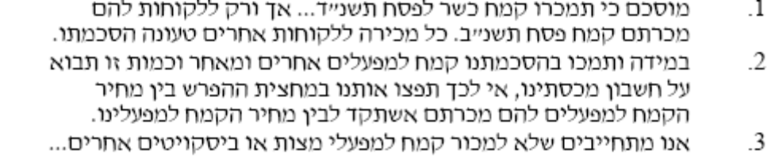

ככה טחנת הקמח "יפו" רכשה מונופול שכן ארבעת היצרניות הגדולות קנו ממנה במקובץ ואילו הארבעה דאגו להדיר את רגליה המתחרות הקטנות מהשוק.
לפיכך יש כאן הסדר כובל. הכבילה באה לידי ביטוי ב:
- הגבלה על הטחנה למכור רק למי שמכרה לו גם בשנת תשנ"ב.
- הגבלה על היצרניות לא למכור עודפי קמח וכך בעצם נסגר שוק הקמח.
- הגבלה על מי שכן יקנה מטחנת "יפו" כך שהיא תוכל להציע לו רק מחיר גבוה מהמחיר שקיבלו ארבע היצרניות.

חמור מכך-ההסכם יצר הפך את וחנת הקמח למונופול. מדוע? ארבעת היצרניות שולטות ב80% אחוז מהשוק. שוק הקמח הכשר לפסח מאופיין בכך שעקב העלויות הגבוהות של הכשרת הטחנה לפסח, לא משתלם לטחנה לפעול אלא אם כן היא יכולה להבטיח לעצמה לפחות מחצית מהשוק. מכיוון שהיצרניות שולטות על 80 אחוז מהשוק, ומכיוון שהן הבטיחו לקנות תוצרת רק מטחנת "יפו", לא משתלם לטחנות אחרות לעבוד.

נשאלת השאלה-האם ההסדר נהנה מהפטור שקבוע בס' 3 (6) לחוק ההגבלים לפיו
3. על אף האמור בסעיף 2, לא ייחשבו כהסדרים כובלים ההסדרים הבאים:

(6) הסדר בין רוכש נכס או שירות לבין ספק, שכל כבילותיו הם התחייבות הספק שלא יספק נכסים או שירותים מסויימים, לשם שיווק, אלא לרוכש, ובהתחייבות הרוכש לרכוש אותם נכסים או שירותים רק מהספק, ובלבד שהספק והרוכש, שניהם, אינם עוסקים בייצור אותם נכסים או במתן אותם שירותים; הסדר כאמור יכול שיהיה לכל שטח המדינה או לחלק ממנו;

השאלה המרכזית שיש לשאול בהקשר זה היא האם ההסדר מגביל כניסתם של מתחרים. ההסדר לא נכנס בתנאי הפטור מכמה סיבות:
- הוא לא בין רוכש לספק אלא בין רוכשים לספק.
- גם אם היה רק רוכש אחד, ההסכם הוא לא רכישת מוצר "לשם שיווק" אלא לשם שימוש בו לייצור מצות.
- אין מדובר פה ברכישה בלעדית שכן הרוכשים מסכימים כי גם אחרים יוכלו לרכוש-רק במחירים גבוהים יותר.
- ההסכם כולל גם הגבלה הפוכה כלומר-לרוכשים אסור למכור הלאה את הקמח שרכשו.

טבעול נ' שף הים

טבעול ושף הים היו שותפים בחברה. הם פירקו את השותפות ובחוזה הם הכניסו תניה לפיה במשך חמש שנים לא יתחרו זה בעיסקו של זה. סעיף זה הוא לב הדיון. צה"ל פירסם מכרז לרכישה של שניצלים צמחוניים. שף הים ניגשה, לטענת טבעול תוך הפרת ההסכם. היא טענה שצה"ל אשם בגרם הפרת חוזה.
המחלוקת היא-האם הסכם אי התחרות הוא הסדר כובל או לא? טבעול טוענת שכשדנים בתנית אי תחרות אין כלל מקום לדבר על חוק ההגבלים העסקיים.

- האיזון שיש לבצע הוא בין חופש העיסוק, תחרות חופשית וחופש החוזים. אלו הערכים שלעיתים הולכים יחד אך לעיתים מתנגשים.
- הבעיה עם תניית אי תחרות בהסכם היא שבניגוד להסכם רגיל בו הצדדים משפיעים על זכויותיהם הם, בתניית אי תחרות הם משפיעים על זכותו של הציבור לקבל תחרות חופשית.
- התחרות חשובה ליחיד (היא כלי שבאמצעותו הוא מבטא עצמו) אך גם לחברה-היא מגבירה יעילות וצמיחה במשק, איכות, שירות, יזמות ועידוד יצירה ועוד.
- לכן התחרות היא פן בסיסי במשפט הישראלי-גם מבחינה כלכלית (הסיבות בסעיף הקודם) וגם הדמוקרטית.
- על חוק ההגבלים הוטלה ביקורת לפיה רוחבו הגדול פוגע בעקרון החוקיות וגם במעשים כלכליים אשר למען האמת אין איתם בעיה. זוהי טענת טבעול- הכרזה על ההסדר כהסדר כובל תפגע בפעילות הכלכלית ולא תתמוך בה כפי שכולנו רוצים. מצד שני ישנם היתרים שונים ופטורים ושימוש מושכל בהם יתן את האיזון הראוי.
- יש לבחון האם מדובר בהסדר כובל. ראשית, האם מדובר בבני אדם המנהלים עסקים? ניתן לטעון כי מדובר בהסכם לפירוק שותפות ולכן יש פה ניהול עסק ולא עסקים. חשין דוחה זאת-אין הכוונה לעסקים ברבים אלא לעסקים במובן של פעילות כלכלית. מה גם שבמקרה שלנו אין מדובר בשותפות כוללות אלא שותפות רק בתחום אחד ועדיין שתי החברות התקיימו כעסקים נפרדים.
- בנוסף, הסדר שנכנס לאחד מהתנאים שבס' 2 (ב) נחשב להסדר כובל. האם מדובר בחזקה הניתנת להפרכה? לדעת הש' חשין, לא. אחרת תיפגע תכלית החוק.
- ההסדר שלפנינו הוא הסדר כובל, הין לפי ס' 2(א) והן לפי ס' 2(ב)(4).
- שאלה אחרת שעולה-האם צד להסדר כובל שמבקש להתנער מאכיפתו בטענה שהוא לא חוקי-האם תישמע טענתו? מחד יש כאן הרגשת אי נוחות של צד שמנסה להינות מכל העולמות. מצד שני, ההסכם בכל זאת לא חוקי. התחרות החופשית תנצח שכן היא מייצג ערכים של כלל הציבור.
- הש' טירקל-טוען שאם כל הכבוד לתחרות חופשית, אין לתת יד להפרת הסכמים. יותר מכך-התחרות החופשית תיגבר אם אנשים לא יקיימו הסכמים. גם הוודאות המשפטית תגדל שכן צד להסכם ידע שהצד השני לא יוכל להפר אותו בטענת הסדר כובל לא חוקי.

מכון לדמוקרטיה-חלק א

התחרות טובה כידוע-מורידה מחיר, מעלה איכות ושרות, תורמת לחדשנות וכו'. מונופול או קרטל של כמה יצרנים פוגע הן בחברה כולה והן ביחיד. הפגיעה בחברה היא פגיעה ביעילות וברווחה המצרפית ובפרט הפגיעה היא בהגינות- שנאלץ לשלם יותר עבור מוצר נחות יותר.
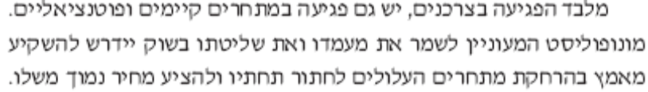

לכן נתפסים דיני הגבלים עיסקיים כמשיאי תועלת של יעילות והן של הגינות. יחד עם זאת, אין התאמה כזו תמיד.

הבעיה בחוקי היסוד החדשים היא שבראי ההגבלים העיסקיים הם מגינים רק על הצרכן אך לא על המונופול.
יש מקרים בהם הפגיעה במונופול היא מעבר לכל שיעור ביחס לתועלת החברתית.
יש שמדובר בשוק קטן (ובהתאם, במונופול קטן) שעולה השאלה האם בכלל צריך להגבילו.

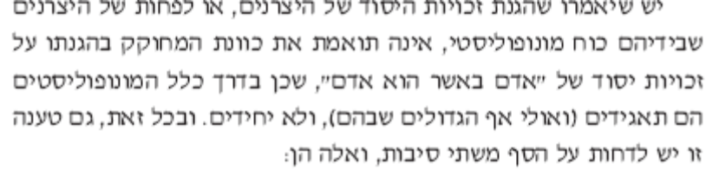
- גם תאגידים הם ישויות משפטיות בעלות זכויות. הגבלת ההגנה החוקתית רק על יחידים פוגעת בבני אדם שבחרו להתאגד בדרך ליגיטימית כתאגיד כלכלי. אין היגיון "בהענשת" מי שבחר להתאגד כחברה, עמותה, אגודה וכו'.
- גם תאגידים מונופולים הם צרכנים (קונים חומרי גלם שונים) וגם להם מגיעה הגנה.

מונופוליסטיים יטענו לשתי זכויות יסוד עיקריות:
- קניין-חוק ההגבלים העסקיים נועד כל כולו למנוע מתאגידים לעשות שימוש חופשי בקניין שלהם. יש כאן הגבלה על זכותם להרוויח מהקניין כסף, מההגנה על הקניין, מחופש החוזים. יש לזכור שגם לצרכן יש כח-כח לא לקנות, כח לקנות מוצר חלופי. יחד עם זאת, טיעון כזה נתקשה לקבל במוצרים בסיסיים כגון חלב, לחם ואף דירת מגורים.
- חופש עיסוק. כמו כל אדם, גם המונופוליסט רוצה לפעול באיזה תחום שירצה, איך שירצה. דיני ההגבלים הם ללא ספק הגבלה על חופש העיסוק של המונופול. הכיוון צריך להיות לא פגיעה במונופול לעומת הצרכן אלא איזון בינהם-כמו בכל מקרה של זכויות מתנגשות.

חניות י-ם

המערערת קיבלה זיכיון מעריית י-ם להפעיל חניון. בחוזה היו הוראות שהגבילו את מספר המנויים שניתן למכור וסכום הכסף שניתן לגבות. המערערת לא הרוויחה מהחניון ותבעה את העירייה-היא רוצה לבטל את ההסכם בטענה שההגבלות על כמות המנויים והמחיר הן הסדר כובל.

- ראוי לזכור כי הפרת הוראות חוק ההגבלים עשויה להוות גם עבירה פלילית (סעיפים 47 ו-48 לחוק ההגבלים העסקיים) ולעלות לכדי עוולה בנזיקין (סעיף 50 לחוק). יש לנקוט משנה זהירות אפוא טרם שאנו קובעים כי הסכמה מסוימת אסורה על-פי החוק.
- יש להחריג מהוראת החוק את אותם מקרים – והמקרה שלפנינו הוא אחד מהם – הנכללים לכאורה בלשון הרחבה של הוראת סעיף 2, אולם בחינה תכליתית תבהיר כי הם נופלים מחוץ לגבולות החוק.
- המערערת מנסה לסמוך על הלכת טבעול נ' שף הים לפיה הסדר הנופל בגדר אחת מן החלופות של ס' 2 (ב) מקים חזקה חלוטה לקיומו של הסדר כובל, ושוב אין צורך להוכיח פגיעה בתחרות, שכן זו אינה מוטלת בספק.
- במקרה שלנו כלל לא נכנסים לגדרי ס' 2 וזאת משום מכיוון שאין מדובר בהסדר הנעשה בין "שני בני אדם המנהים עסקים" אלא מצב דברים שבו מבקש בעל הנכס לקבוע למפעיל מטעמו את דרך הפעלתו של אותו נכס עצמו. המשיבה עושה במקרקעיה היא ולאו עסקים היא עושה כאן. המגבלות שהטילה על השימוש במקרקעיה לא נועדו להפחית את התחרות בעסקים בינה לבין המערערת או בינה לבין אחרים. כל שביקשה היה להיטיב, במסגרת הסמכויות המסורות לה, עם הציבור הרחב ועם ציבור העובדים שלה.

שטרן נ' יקבי רמת הגולן

פיטר שטרן הוא מומחה ליין שהוגבל בחוזה (הגבלה עליה קיבל תמורה כספית הולמת) מבחינת עיסוקו עם מתחרים של יקבי שטרן.
- מדובר בתניה ליגיטימית שנועדה למנוע פגיעה בסודות מסחריים של המשיבה.
- ענייננו, לאמתו של דבר, איננו אלא במי שנטל על עצמו התחייבות חוזית מפורשת, שקיבל בגינה תמורה כספית מלאה, ועתה מבקש הוא להשתחרר מהתחייבותו.

תחנות תדלוק

למרות שיש לכאורה תחרות בענף הדלק, בפועל המחירים כמעט אחידים לחלוטין וזאת עקב החוזים בין חברות הדלק לתחנות.
המסקנה-התקימו הסדרים כובלים בין חברות הדלק לבין התחנות עצמן (כ 70% מהן בבעלות פרטית והן זכייניות של חברות הדלק) בכל הקשר לאספקת מוצרים.

העיקר בהסכמים הוא תנית הבעלות-התחנה תקנה רק מחברת הדלק והפרה של התנאי היא הפרה יסודית שלו. ההסכמים הם גם לטווח ארוך, לעיתים עד 49 שנים.
החברות מכתיבות את המחירים של הדלק שימכר ודבר זה הוא במובהק הסדר כובל. גם חופש העיסוק הוגבל-אסור היה לבעלי התחנות לעסוק בעבודה נוספת בתחום הדלק.
בפסק דין אמריקאי הסדרי בלעדיות לתקופה של יותר משנה נפסלו שכן הם מערימים קשיים על כניסת מתחרים לשוק, בייחוד כשהמגביל שולט על חלק נרחב בחוק.
הסכמי הבלעדיות הם כבילה ברורה לפי ס' 2(ב) (3)-
- מבלי לגרוע מכלליות האמור בסעיף קטן (א) יראו כהסדר כובל הסדר שבו הכבילה נוגעת לאחד העניינים הבאים:
(3) חלוקת השוק, כולו או חלקו, לפי מקום העיסוק או לפי האנשים או סוג האנשים שעמם יעסקו;

תנית הבלעדיות היא גם הסדר כובל לפי ההגדרה האיכותית של ס' 2(א) שכן היא מפחיתה את התחרות בענף.

יחד עם זאת ראוי להדגיש כי תנית הבלעדיות כלשעצמה אינה בעייתית ויש בה הגיון כלכלי-הבעיה היא בהגבלה ארוכת הטווח-מקובל שיותר מ5-7 שנים הוא טווח זמן מוגזם. דבר זה אינו אוטומטי-מכיוון שנקבע כאמור כי ההסדר כובל, על החברות לפנות לבקש פטור או אישור לרישום הסדר כובל ואז ישקל עניין הבלעדיות.

ומה לגבי התנאים שבס' 3 שאינם כובלים? כך למשל ס' 3 (6)-
הסדר בין רוכש נכס או שירות לבין ספק, שכל כבילותיו הם התחייבות הספק שלא יספק נכסים או שירותים מסויימים, לשם שיווק, אלא לרוכש, ובהתחייבות הרוכש לרכוש אותם נכסים או שירותים רק מהספק, ובלבד שהספק והרוכש, שניהם, אינם עוסקים בייצור אותם נכסים או במתן אותם שירותים; הסדר כאמור יכול שיהיה לכל שטח המדינה או לחלק ממנו;

כדי שהתנאי של ס' 3(6) יחול צריך להיות כבילה הדדית ולא חד צדדית.

ומה עם טענה של חופש החוזים וחופש העיסוק? היא נדחית שכן ישנם ערכים אחרים ומה גם שההגבלות דווקא מונעות על יצירת חוזים חדשים.

מיזוג בנק דיסקונט

בנק דיסקונט ובנק ברקליס האנגלי היו שותפים בבנק שנקרא ברקליס דיסקונט. ברקליס רצה למכור את מניותיו אך היה מחויב לתת לדיסקונט אפשרות סירוב ראשונה. דיסקונט אכן החליט להיענות להצעה ולרכוש 100% ממניות ברקליס דיסקונט הישראלי.
השאלה המשפטית-האם רכישת כל מניות חברה בת ע"י חברה אם כמוה כמיזוג?
19. לא יתמזגו חברות אלא אם כן ניתנה תחילה הודעת מיזוג ונתקבלה למיזוג הסכמת הממונה, ואם היתה הסכמתו מותנית - לפי התנאים שקבע, הכל לפי האמור בסימן זה.
איסור

- בכל הקשור למיזוגים, מטרת החוק היא מניעת יצירת תוצאות אנטי תחרותיות. מטרת החוק היא לכסות אותן עיסקאות רכש בהן חברה אחת מהדקת את השפעתה על רעותה (כמו במקרה של דיסקונט) ולא משנה מה המנגנון לכך (כגון מיזוג).
- אין חזקה חלוטה לפיה חברה בת וחברה אם חד הן. הגישה היא כי מדובר בשני גופים שונים.
- גם בעולם, ההגדרה של מיזוג כוללת רכישה של חברה בת ע"י חברה אם. זאת למרות שלפי ס' 3 (5) לחוק הסדר בין חברה בת לבין חברה אם לא יחשב הסדר כובל. בעניין מיזוגים, אין הוראה דומה.
- ההבדלים באים מהראיה השונה של הסדרים כובלים ומיזוגים-הראשונים נחשבים רעים ולכן יש הגדרה מצומצמת להם. האחרונים לעומת זאת נחשבים טובים ולכן ההגדרה למה נחשב מיזוג לצורך חוק ההגבלים היא הגדרה רחבה.

מעליות נחושתן

מר גרשון זלקינד הוא בעל שליטה בחברה המייצרת מעליות. בנוסף, הוא רכש מניות על שמו (ולא על שם חברה שבבעלותו) בחברת מעליות מתחרה. האם מקרה כזה הוא מיזוג שטעון אישור? כן.

הרעיון של חוקי ההגבלים הוא למנוע ריכוזיות ועניינו לא בהגדרה המשפטית המדויקת של הבעלות על החברות השונות. חוק ההגבלים מדבר במפורש על מיזוג כעל רכישה של חברה אחת את עיקר נכסי חברה אחרת, גם בעקיפין. מה שהיה כאן הוא בעקיפין.

גם טענה של אישיות משפטית נפרדת (מסך ההתאגדות) לא עוזרת כאן שכן לעיתים מרימים מסך ובכלל, פרשנות תכליתית של החוק תכיר ברכישה כפי שהיתה כמיזוג בעקיפין.

הבורסה כמונופול

הבורסה הוקמה כחברה פרטית. עם הזמן וככל שהתפתחה חוקק בשנת 68 חוק ניירות ערך שהסדיר את פעילותה. החוק הגדיר שרק הבורסה בתל אביב תקבל רשיון להיותה בורסה לניירות ערך אבל התקבלה עם הזמן פניות להקמת בורסה נוספת. כיום חברים בבורסה 26 חברים, בנקים גדולים וחברות השקעות גדולות.

- הבורסה מפוקחת ע"י בנק ישראל, רשות ניירות ערך, משרד האוצר ועוד גופים ממלכתיים. התקנון הפנימי שלה טעון אישור של שר האוצר.
- תכלית הרשות לניירות ערך והחוקים השונים הם להגן על ציבור המשיקיעים ולא על החברות הנסחרות בבורסה. אין מניעה להחלה של דיני ההגבלים העיסקיים על הבורסה. החוק לניירות ערך מתמקד בהבטחת פעילות הבורסה למשיקיעים וחוק ההגבלים מתמקד בנושא של תחרות בראי החברות שנסחרות. כלומר-יש כאן שני דינים שחלים ויש לראות משלבים אותם יחדיו.
- כאמור, החוקים (ניירות ערך והגבלים) חלים יחדיו ותישאל השאלה האם ישנה הוראה בחוק ני"ע המונעת הכרזה כזאת כמונופול. הוראה זו אינה קיימת אך עדיין יש שיקול דעת לממונה.
- השיטה בישראל דומה לזו האירופית ושונה מהאמריקאית ומתמקדת במניעת ניצול הכח שבידי מונופול באופן הפוגע בתחרות ובציבור.
- הטכניקה החקיקתית היא בעלת שני שלבים-הכרזה על מונופול ופיקוח עליו.
- אם מצא הממונה שקיים מונופול, חובה עליו להכריזו ככזה (הודעה זו היא ראיה לכאורה בכל הליך משפטי וניתן לערער עליה) ועליו יחולו הוראות פרק ד' לחוק ההגבלים.
- לממונה שיקול דעת בהכרזת מונופול-קונסטיטוטיבית או דקלרטיבית. הוא יטה להכריז אם יש בהכרזתו תוכן שיועיל בעתיד. אם ההכרזה היא רק הצהרתית ולא תשנה דבר-אין בה טעם. שיקול דעת זה נגזר ממטרות החוק שבמקרה של מונופולין הוא ריסון מעמדו הדומיננטי בשוק.
- גוף הנתון לפיקוח סטטוטורי נוסף-לרוב לא יטה הממונה להכריזו כמונופול.
- במקרה זה אין להכריז מונופול שכן לא נשקפת כאן פגיעה משמעותית בציבור.

ידיעות אחרונות כמונופול

- תעשיית העיתונות העברית בארץ מאופיינת בחסמי כניסה אנטי תחרותיים גבוהים-לא רק החסמים הרגילים (הצורך להשקיע רבות בהקמת עיתון) אלא גם הנאמנות הגבוהה של הקוראים (והמפרסמים בעקבותיהם) לכל עיתון.
- מדובר גם בענף מובהק בו יש יתרון לגודל ולכן קשה למתחרים להיכנס.
- העיתון שונה מהטלויזיה והרדיו, מדובר במוצרים כמעט ולא תחליפיים. מי שקונה עיתון יקבל מידע שונה מזה של צרכן הטלויזיה. מדובר בתחומים מבודלים-העיתונות והתקשורת האלקטרונית.
- לעומת זאת בענף הפרסום יש שוק אחד וההוכחה-כניסת ערוץ 2 פגעה בפרסום בעיתונים.
- החוק לא אוסר קיום מונופול אלא רק מבקש לפקח עליו.
- יש לבדוק מהו השוק הרלוונטי. כדי לעשות זאת יש קודם כל להתחיל במוצר הבסיסי עצמו הנמכר ורק אח"כ לבדוק אם ניתן להרחיב ע"י בדיקת תחליפיות מול מוצרים אחרים, ביקוש צולב, קשרי גומלין בין מחירי המוצרים השונים, ועוד. עוד יש לזכור כי החוק לא אוסר קיום מונופול-הוא רק מבקש לפקח עליו כדי למנוע פגיעה בשוק.
- לפיכך, המוצר הבסיסי הוא עיתון יומי בשפה העברית. יחד עם זאת, יש להוריד מההגדרה עיתונים שאינם תחליפיים לעיתון כמו ידיעות. מדובר על עיתונים חרדים ומקומונים. עיתונים כלכליים (כמו גלובס למשל) נראים כתחליפיים לידיעות ולכן חלק מאותו שוק. יש להחשיב גם עיתונים המחולקים בחינם משתי סיבות-החוק מדבר על "אספקת נכסים" ולא אספקה בתשלום והשניה היא שגם כך רוב ההכנסות הן מפירסום.
- ידיעות שולט על למעלה מחצי מהשוק והוא price leader בכל הקשור לקביעת מחירים לצרכן ומחירי פרסום. השוק אוליגפולי עם רק שלושה שחקנים גדולים ולכן החשש לפגיעה בתחרות היא גדולה.
- בעל מונופול רשאי להתחרות כמיטב הבנתו וכשרונו. יחד עם זאת, יש עליו חובה מיוחדת לנהוג בתום לב ובדרך מקובלת.
- עלה חשש שהכרזה על עיתון כמונופול ולכן פיקוח עליו תפגע בחופש הביטוי. נהפוך הוא-דווקא שמירת התחרות תועיל לחופש הביטוי. מה גם שאם היה המחוקק רוצה לתת פטור לעיתונים הוא יכול היה לעשות כן.

גיבור סברינה

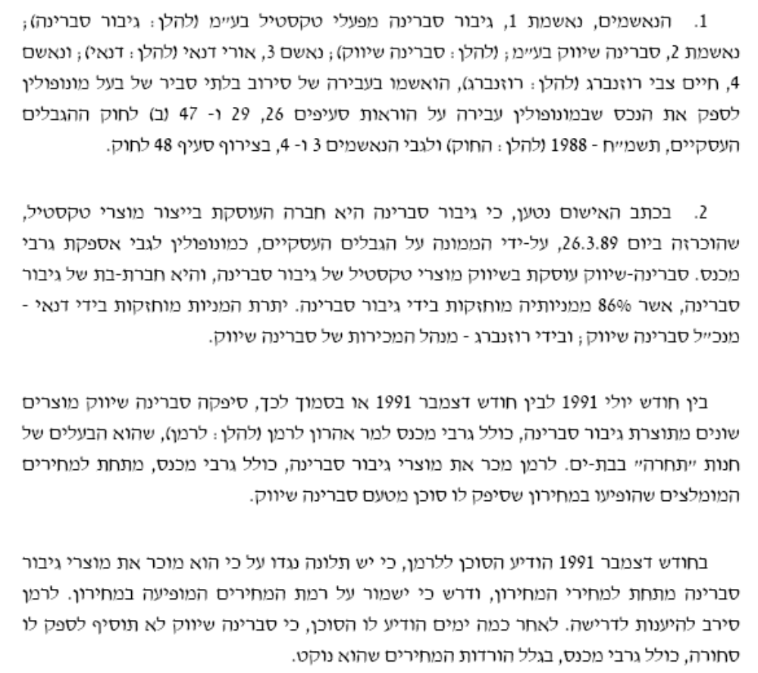

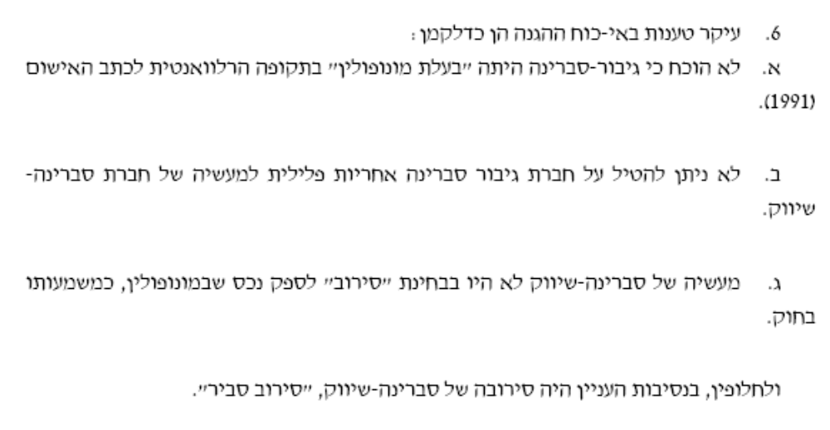

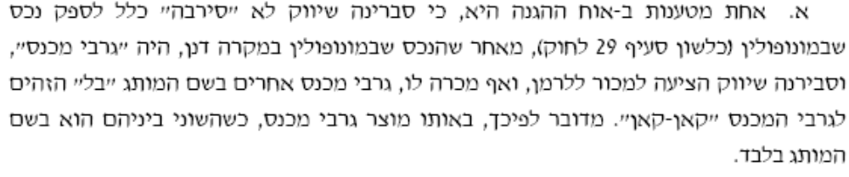

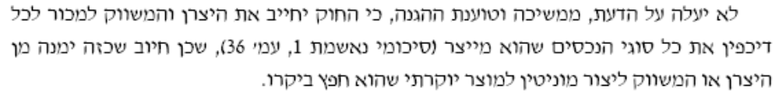
תשובת ביהמ"ש-
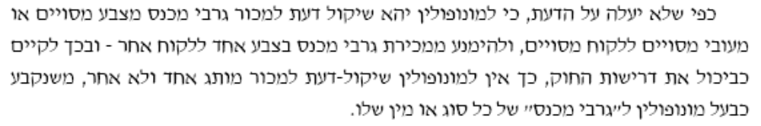

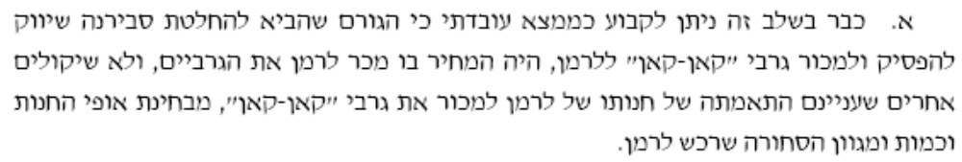

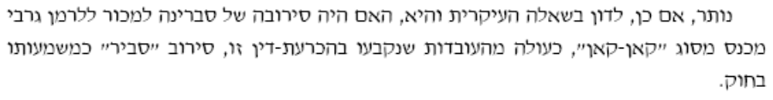

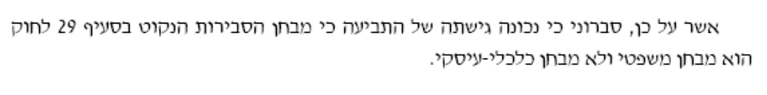
ביהמ"ש דוחה טענה שעלתה לפיה המוכר השתמש בגרביים של סברינה כ"פיתיון"-מכר אותם בהפסד כדי למשוך לקוחות לחנות ולמכור מוצרים אחרים וככה גיבור סברינה הפסידה כי הוא משך לקוחות למוצרים של מתחרים. זוהי תחרות בלתי הוגנת. ביהמ"ש דוחה את הטענה-

גיבור טענו שההתנהגות של המוכר היא תמחור טורפני אבל בהקשר זה לא נכון להשתמש במונח-נכון להשתמש במונח רק אם הוא ניסה להפוך למונופול בעצמו, דבר שלא היה במקרה זה.

גם טענה שהמחיר הנמוך מציג חנויות אחרות כיקרניות ולכן פוגעת בגיבור לא תתקבל. הרי זה כל הרעיון של תחרות, הורדת מחירים בין חנויות שונות.
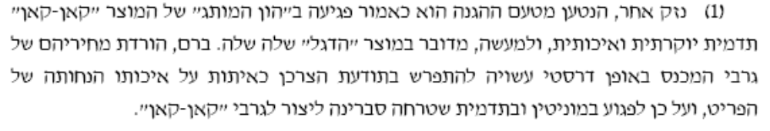

תשובת ביהמ"ש-
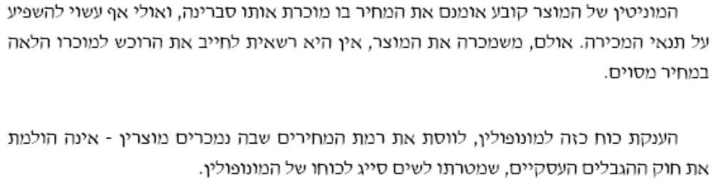

סיכום-
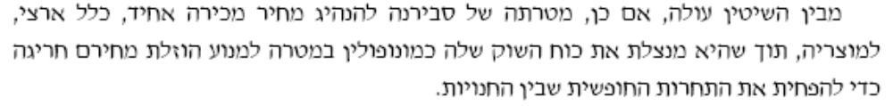
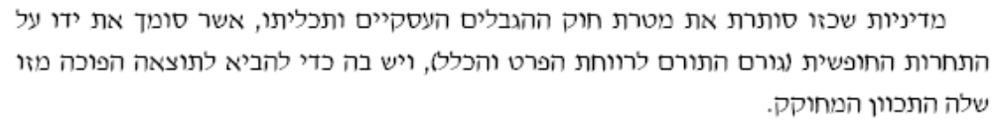

יחד עם זאת, לגבי האחריות הפלילית של חברה בת כלפי חברה אם-
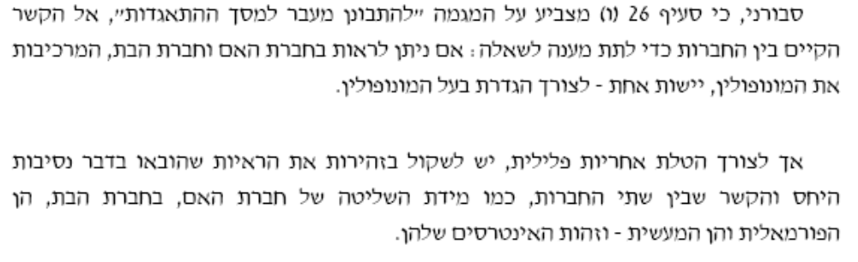
לכן יש לזכות את החברה האם גיבור ולהאשים רק את גיבור שיווק.

מילון מושגים
עלות ייצור שולית – Marginal Cost
יתרון לגודל – Economies of Scale
עקומת ההיצעSupply Curve -
עקומת הביקושDemand Curve -
שיווי משקל תחרותיCompetitive Equilibrium -
רווחה חברתית כוללתTotal Welfare -
עודף הצרכןConsumer Surplus -
עודף היצרןProducer Surplus -
קובע מחירPrice Maker -
לוקח מחירPrice Taker -
משולש הבזבוזDead-Weight Loss -
העברת עושרWealth Transfer -
חסמי כניסהEntry Barriers -
גמישות הביקושDemand Elasticity -
נתח שוקMarket Share -
ריכוזיות השוקMarket Concentration -
מונופוסון Monopsony -
בידול מוצריםProduct Differentiation -
תחרות מונופוליסטיתMonopolistic Competition -
יתרון לגודלEconomies of Scale -
גודל יעיל מינימליMinimum Efficient Scale -
תיאום אוליגופוליסטיOligopolistic Coordination -
מונופול טבעיNatural Monopoly -
יתרון לטווחEconomies of Scope -
שוק מאויים Contestable Market -
יעילות חלוקתיתAllocative Efficiency -
יעילות יצרניתProductive Efficiency -
יעילות חדשניתInnovative Efficiency -
אי-יעילות X X-Inefficiency -
חדשנות טורפניתPredatory Innovation -
תימחור טורףPredatory Pricing -
העלאת הוצאות המתחריםRaising Rivals’ Costs -
השפעות מערכתNetwork Effects -
החצנות מערכתNetwork Externalities -
שווקי מערכתNetwork Markets -
עלויות מעברSwitching Costs -
טעויות חיוביותFalse Positives -
טעויות שליליותFalse Negatives -

